Раздел |  | Раздел 2: Любовь и честь
ФИО педагога
Дата
Класс 8  2ч |  | Количество присутствующих: |  | Количество отсутствующих:
Тема урока УРОК № 25 |  | Тема урока: Вводный урок по теме «Тема любви в русской и мировой литературе»
Цели обучения в соответствии с учебной программой |  | 1.Цель урока: на этом уроке ты познакомишься с раскрытием темы любви и чести в литературе, а также будешь продолжать развивать навыки аналитического мышления, умения высказывать собственную точку зрения.
Ход урока
Этап урока/время | Действия педагога | Действия учеников | Оценивание | ресурсы
1,Организационный момент. | 1. Организационный момент.  Сообщение темы урока. | Приветствие учащихся |  | Разминка  http://easyen.ru/load/nachalnykh/fizminutki_na_urokakh/319
2,Актуализация знаний. | Тезисный конспект урока.  Работа над статьей «Тема любви в русской и мировой литературе». | Внимательно прочитай статью. | ФО  взаимооценка | «Я не могу любовь определить,  Но это страсть сильнейшая! – любить  Необходимость мне; и я любил  Всем напряжением душевных сил».  М.Ю. Лермонтов
Середина урока | Ответь на вопросы: | - Как ты понимаешь значение слова «любовь»? Честь? Что общего у данных понятий и чем они отличаются?  - В чем ценность любви? Какой должна быть любовь? Что значит бескорыстная любовь?  - Что значит «бесчестный человек»? какие моральные качества у него отсутствуют? | 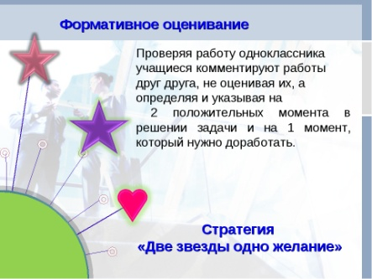 | https://www.youtube.com/channel/UCXC-idU18buI-_kCBLU16-g
 | Найди в толковом словаре значения слов «любовь» и «честь», запиши эти значения в тетрадь. | Словарная работа: | Фо  самооценка | Словарная работа: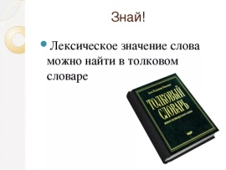
 | Составь кластер с ключевымисловами «Любовь», «Честь». | Составь кластер | Фо  взаимопроверка
Конец урока | Задание для обратной связи. | Индивидуальное задание. Прочитай истории о любви Орфея и Эвредики, Тристана и Изольды, Лейли и Меджнуна, Козы-Корпеша и Баян-Сулу, Кыз-Жибек и Тулегена. |  | Домашнее задание. Прочитай в учебнике статью «Ромео и Джульетта. История создания произведения».
 | Рефлексия.Закончи предложение. | 